Міністерство освіти та науки України

Національний аерокосмічний університет ім. М. Є. Жуковського

«Харківський авіаційний інститут»

Факультет радіоелектроніки, комп'ютерних систем та інфокомунікацій

Кафедра радіоелектронних та біомедичних комп'ютеризованих засобів та технологій

Лабораторна робота №9

з предмету «Крос-платформене програмування»

за темою «Створення графічного інтерфейсу з

допомогою Tkinter»

|  |  |
| --- | --- |
|  | Виконав  студент групи 522ст Пліско О.О |
|  |  |
|  | Перевірив викладач:  Кириченко Ю.В. |

м. Харків 2021

Завдання

Напишіть програму на python з графічним інтерфейсом, яка запитує у користувача 3 цілих числа. Додати кнопку "Порахувати". Після натискання на кнопку "Порахувати" на екрані в полі "Результат" виводиться середнє арифметичне. Використовувати модуль TKinter.

Лістінг програми:

main.py:

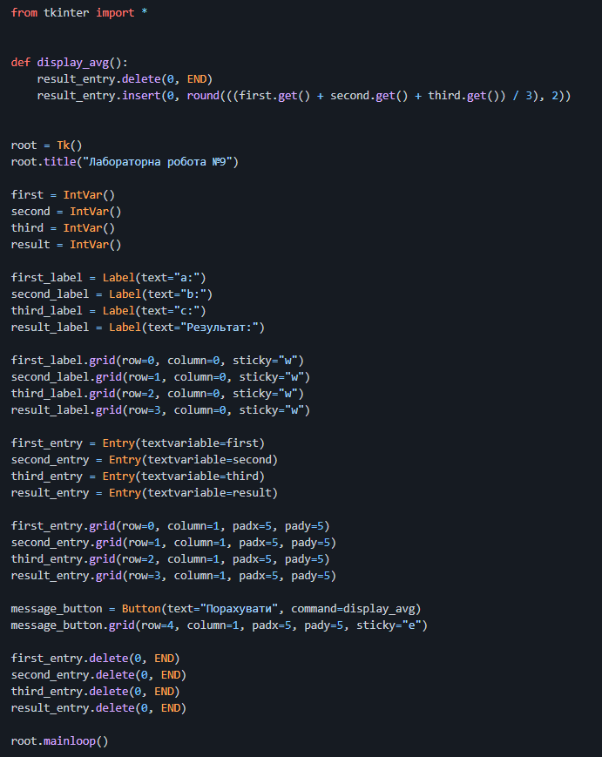

Результат виконання:

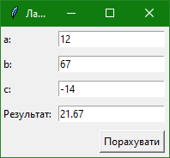

ВИСНОВОК

Під час лабораторної роботи було вивчено можливості python для створення графічних інтерфейсів за допомогою модуля Tkinter.